Estudio de Proyección de Empleo de ManpowerGroup para enero-marzo 2024
Las empresas españolas anticipan un arranque de año en positivo a nivel de contrataciones
- Con un 19%, son más las empresas que prevén contratar (35%) que las que anticipan reducciones de equipos (18%) en los tres primeros meses de 2024.
- Tecnología, Transporte, logística y automoción y Finanzas e Inmobiliario, los sectores más optimistas en sus previsiones de contratación, con una proyección del 31%, 30% y 23%, respectivamente; Publicidad y comunicación, el menos positivo con un 4%.
- Levante (Comunidad Valenciana y Región de Murcia) y Noreste (Cataluña y Baleares), ambas con un 20%, y la zona Centro (Comunidad de Madrid y Castilla-La Mancha), con un 18%, son las áreas más optimistas en creación de empleo para el primer trimestre de 2024.

Madrid, 12 de diciembre de 2023.- 2024 comienza para las empresas españolas de la misma forma que el último trimestre del año pasado en cuanto a previsión de contrataciones se refiere: en positivo. Para el periodo de enero a marzo, el mercado del empleo español proyecta crecimiento, pues serán más las empresas que prevén contratar (35%), que las que anticipan reducciones de equipos (18%). Así, la previsión neta del Estudio de Proyección de Empleo de ManpowerGroup para el primer trimestre de 2024 se sitúa en el 19%.
A pesar de que España se sitúa 7 puntos por debajo de la media global, las expectativas se mantienen estables desde el último trimestre y crecen en 16 puntos en comparación con el mismo periodo del año anterior.
Francisco Ribeiro, Country Manager de ManpowerGroup, ha asegurado que: “a pesar de los desafíos económicos actuales, las empresas españolas mantienen su nivel de optimismo de cara a los primeros meses de 2024. Aunque con matices, se ven previsiones positivas en todos los sectores, regiones y empresas de todos los tamaños. Además, que sectores como Tecnología o Transporte y logística sean los que registran mejores previsiones, es una buena noticia por su valor estratégico. Debemos aprovechar esta inercia positiva”.

Tecnología, Transporte, logística y automoción y Finanzas e Inmobiliario, los sectores más optimistas
En España, los 9 sectores analizados anticipan contrataciones en el próximo trimestre y todos mejoran las previsiones del mismo periodo del año anterior. Sin embargo, comparados con los tres últimos meses de 2023, se han debilitado en 6 de las 9 industrias, creciendo en los 3 restantes.
En concreto, el sector más optimista en cuanto a sus previsiones de generación de empleo es Tecnología, con una proyección neta del 31%, lo que supone un aumento de 11 puntos porcentuales desde el último trimestre de 2023 y 23 puntos desde el primer trimestre de 2023. Este sector reporta el mayor crecimiento en expectativas desde el trimestre anterior.
Le sigue de cerca Transporte, logística y automoción, tan solo un punto por debajo (30%), tras crecer en 2 puntos. Cierra el top 3 el sector Financiero e Inmobiliario que, aunque desciende 3 puntos con respecto al último trimestre de 2023, registra para comienzos de 2024 unas previsiones de empleo del 23%.
Tras estos, se sitúan Energía y suministros (18%) e Industria (17%), mientras que Salud y farmacia, Bienes y servicios de consumo y el resto de sectores proyectan una estimación del 11%. Publicidad y comunicación es el sector menos optimista, con una previsión neta del 4%, 8 puntos menos que en el periodo de octubre a diciembre de 2023.
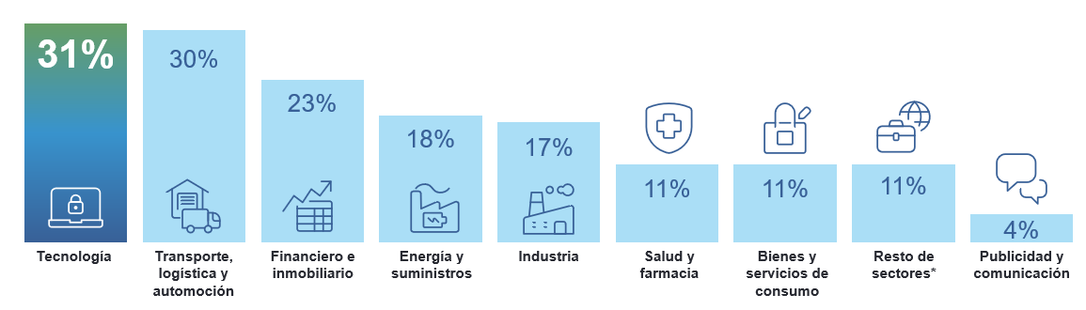
Intención de contratación por sectores

El arco mediterráneo, a la cabeza en las previsiones de creación de empleo
La tendencia positiva se mantiene también por zonas, siendo el Levante (Comunidad Valenciana y Región de Murcia) y Noreste (Cataluña y Baleares) las más optimistas en cuanto a generación de empleo, con una proyección neta del 20%. Ambos territorios han crecido 13 y 15 puntos respectivamente en comparación con el primer trimestre de 2023.
La zona Centro (Comunidad de Madrid y Castilla-La Mancha), pese a que desciende 9 puntos en sus estimaciones y se coloca un punto por debajo de la media nacional, se mantiene dentro del ranking de las más optimistas, con un 18%.
Por su parte, la zona Noroeste (Galicia, Asturias y Castilla y León) retrocede 7 puntos respecto al trimestre anterior; y la zona Sur las incrementa en un 1 punto para que ambas registren una proyección neta del 16%. La zona Norte (Aragón, Cantabria, La Rioja, Navarra y País Vasco) crece 2 puntos con respecto al último trimestre de 2023, pero continúa siendo la región más prudente, con una estimación del 10% en contrataciones.
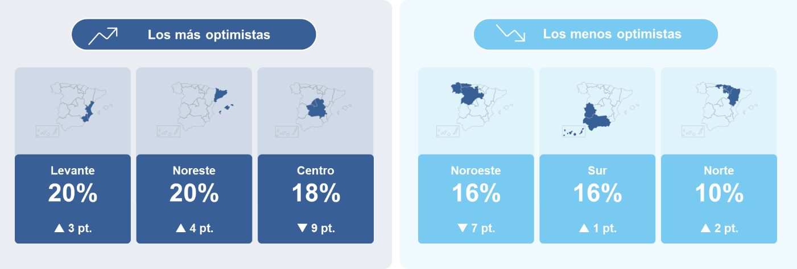
Intención de contratación por regiones y evolución intertrimestral

Las grandes empresas son las más predispuestas a contratar
Las empresas españolas, independientemente de su tamaño, esperan un aumento en los niveles de contratación en el próximo trimestre. En comparación con el cuarto trimestre de 2023, las expectativas se han fortalecido en las microempresas (menos de 10 empleados), las organizaciones de tamaño medio (50-250 trabajadores) y las empresas con 1.000 a 4.999 empleados. En concreto, estas últimas son las más optimistas con una proyección neta del 25%, un aumento de 4 puntos desde el último trimestre y de 17 desde el inicio del 2023.
Les siguen de cerca las empresas de tamaño medio, con unas estimaciones del 22%; y, las organizaciones de entre 250 y 999 empleados, tan solo 1 punto por debajo (21%).
Entre las más prudentes, se encuentran las organizaciones de más de 5.000 empleados (11%) y las empresas pequeñas de menos de 50 empleados, con una previsión de creación de empleo del 8%.

España, 7 puntos por debajo de la media global
A nivel global, las previsiones han descendido 4 puntos con respecto al cuarto trimestre de 2023, hasta alcanzar el 26%. España (19%) se sitúa, por tanto, 7 puntos por debajo de esta media. Países Bajos e India, con una proyección neta del 37% son los mercados más optimistas a nivel mundial; seguidos de Estados Unidos y Costa Rica (35%). A la cola del ranking se encuentran Hungría (10%), República Checa (8%) y Argentina (2%).

Sobre el Estudio de Proyección de Empleo de ManpowerGroup: Este estudio se basa en entrevistas realizadas a 40.077 empresas de todo el mundo -1.050 de ellas en España-, tanto del sector público como del privado, de 41 países y territorios, y su objetivo es medir las tendencias de empleo previstas para cada trimestre. Esta muestra permite realizar un análisis por sectores y regiones -ya que están estandarizados en todos los mercados- y así ofrecer una información más detallada.
El estudio obtiene su información a partir de una única pregunta: “¿Cómo prevé usted que cambiará el empleo total en su empresa en el próximo trimestre, hasta finales de marzo de 2024, en comparación con el trimestre actual?”. Como resultado de comparar las compañías que tienen previsto ampliar sus equipos y las que anticipan una reducción se obtiene un índice cuyo resultado puede ir desde -100% a 100%.
El estudio se lleva a cabo desde hace más de 60 años con la misma pregunta y perfil de encuestados. Desde el primer trimestre de 2022, las respuestas se recopilan a través de un sistema online de doble confirmación en el que se incentiva a los participantes a completar la encuesta.

Más información en: https://www.manpowergroup.es/estudios/estudio-de-proyeccion-de-empleo-de-manpowergroup-para-el-primer-trimestre-de-2024

ManpowerGroup es la compañía líder mundial en soluciones de talento y tecnología. Ayuda a las organizaciones a adaptarse a un mercado del empleo en constante cambio, seleccionando, evaluando, desarrollando y gestionando el talento que necesitan para lograr sus objetivos de negocio. Apoyándose en las últimas herramientas tecnológicas, crea estrategias innovadoras para cientos de miles de empresas cada año, permitiéndoles contar con los profesionales cualificados que necesitan, al mismo tiempo que ofrece un empleo digno y sostenible a millones de personas. A través de sus distintas marcas (Manpower, Experis y Talent Solutions), aporta valor a candidatos y clientes en más de 75 países, como lleva haciendo durante más de 70 años. Además, sus políticas de diversidad, inclusión e igualdad y sus buenas prácticas de negocio son reconocidas por multitud de organizaciones.
Más información en www.manpowergroup.es.

Para más información:
ManpowerGroup  Dpto. Comunicación  Juan Gómez Rodríguez  Tel. 687 51 96 90  juan.gomez@manpowergroup.es |  | Agencia de comunicación Indie PR  Isabel Gata  Tel.: 630 701 069  isabel@indiepr.es  Cristina Villanueva  Tel.: 687 14 73 60  cristina@indiepr.es

